GIẢI BÀI TẬP LỊCH SỬ SGK LỚP 6 – CÂU HỎI BÀI 26

Câu 1 trang 71
Theo em, việc vua Đường phong Khúc Thừa Dụ làm Tiết độ sứ nhằm mục đích gì ?
Trả lời
- Tiết độ sứ là chức quan cai quản một đơn vị hành chính lớn gồm nhiều châu, quận.
- Việc vua Đường phong Khúc Thừa Dụ làm Tiết độ sứ có ý nghĩa:
+ Thừa nhận người Việt có quyền cai quản đất nước của mình.
+ Chế độ đô hộ của phong kiến phương Bắc đối với nước ta chấm dứt về danh nghĩa.
Câu 2 trang 71
Những việc làm của Khúc Hạo nhằm mục đích gì ?
Trả lời
* Những việc làm của Khúc Hạo:
- Đặt lại các khu vực hành chính, cử người trông coi mọi việc đến tận xã.
- Xem xét và định lại mức thuế, bãi bỏ các thứ lao dịch của thời Bắc thuộc.
- Lập lại sổ hộ khẩu,…
* Mục đích:
- Những việc làm của Khúc Hạo nhằm xóa bỏ chế độ thống trị tàn bạo của nhà Đường, xây dựng một cuộc sống hoàn toàn tự chủ.
- Đất nước của người Việt do người Việt tự cai quản, tự quyết định tương lai của mình.
⟹ Nền đô hộ của thế lực phong kiến phương Bắc đối với nước ta đã chấm dứt, mở đầu giai đoạn chuyển tiếp sang thời kì độc lập hoàn toàn.
Câu 1 trang 72
Khúc Hạo gửi con trai mình sang nhà Hán làm con tin nhằm mục đích gì ?
Trả lời
Khúc Hạo gửi con trai mình sang nhà Hán làm con tin nhằm mục đích: kéo dài thời gian hòa hoãn để củng cố lực lượng và chuẩn bị đối phó với quân xâm lược.
Câu 1 trang 73
Dựa và lược đồ (SGK, trang 72), em hãy trình bày diễn biến cuộc kháng chiến chống quân Nam Hán của Dương Đình Nghệ.
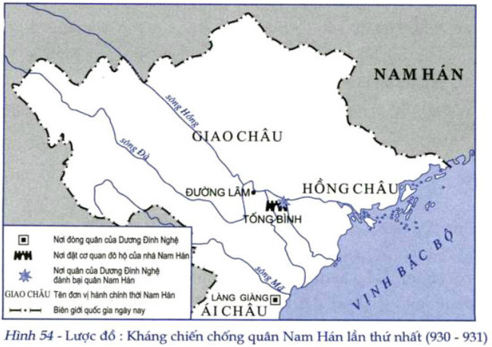
Trả lời
- Sau một thời gian chuẩn bị lực lượng, tháng 3 – 931, không đầy nửa năm, sau cuộc xâm lược của Nam Hán, từ Ái Châu, Dương Đình Nghệ đem quân ra Bắc bao vây, tấn công thành Tống Bình.
- Quân cứu viện đến, Dương Đình Nghệ chủ động đem quân ra ngoài thành tấn công, quân địch tan vỡ, tướng chỉ huy của địch Trình Bảo bị giết chết. Đạo quân cứu viện của giặc bị tiêu diệt.
- Cuộc kháng chiến kết thúc thắng lợi. Đất nước ta giành lại được quyền tự chủ, Dương Đình Nghệ tự xưng là Tiết độ sứ tiếp tục xây dựng nền tự chủ.
***
Để cho các em học sinh học tập môn Lịch sử lớp 6 được hào hứng hơn, doctailieu.com tiếp tục chia sẻ cho các em lời giải bài tập SGK Lịch sử 6. Chúc các em học tốt.

